Mathématiques

Compétences travaillées :
La construction du système décimal : décomposition canonique unité / dizaine
Mémorisation des faits numériques et procédures : tables d’addition (table de 5).
L’addition
Résolution de problème

Exercice 1 :
Travail de décomposition :
Indique pour chaque nombre, le chiffre des dizaines et celui des unités dans le tableau de numération. Ecris ensuite l’addition correspondante comme dans l’exemple.
Exemple :
32 = 30 + 2
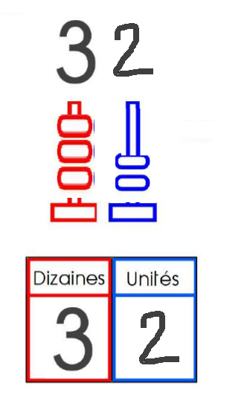
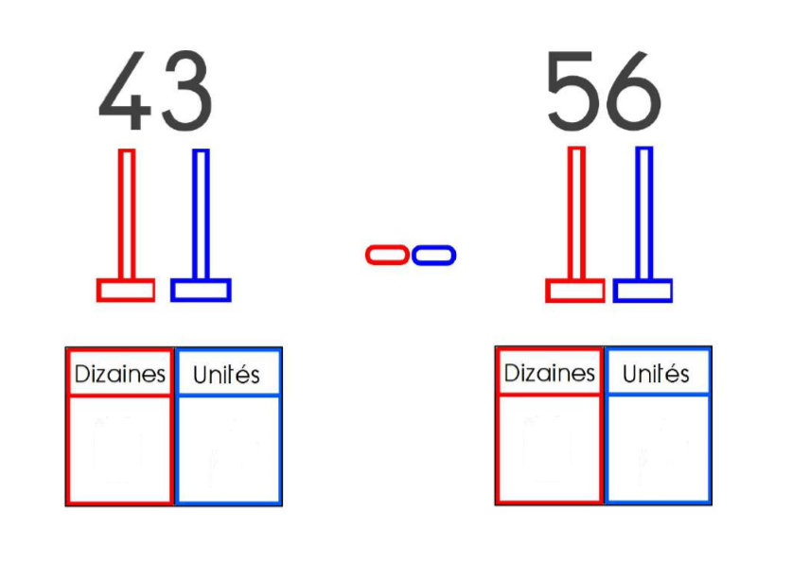
Exercice 2 :
Ecris toutes les décompositions du 5.
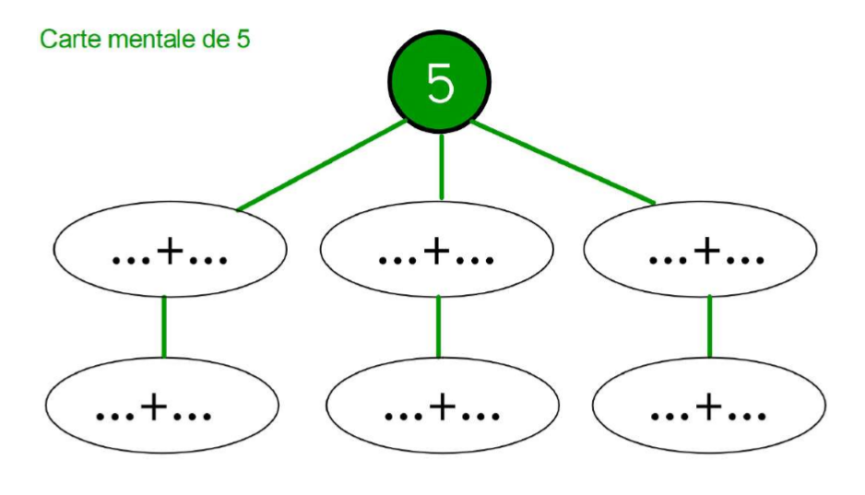
Exercice 3 :
Complète la maison du 5.
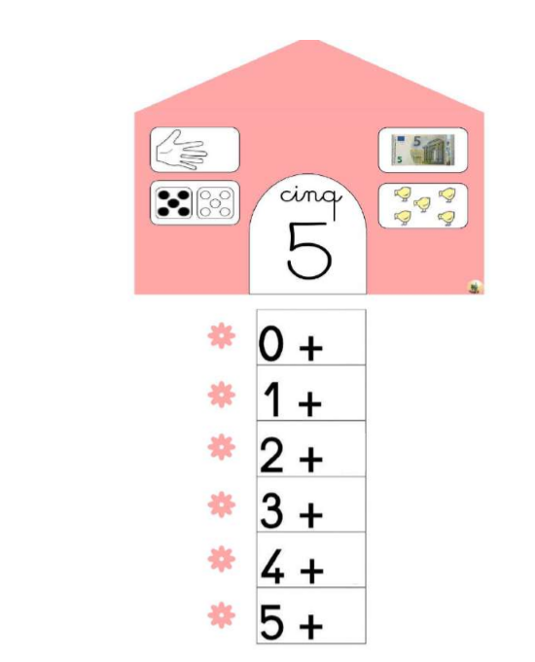
Exercice 4 :
Résoudre le problème suivant :
Dans le rectangle vert, votre enfant peut réaliser des dessins pour aider à la compréhension du problème.
Dans le rectangle orange, votre enfant écrira une opération pour résoudre le problème.
Dans le rectangle bleu, votre enfant complètera la phrase réponse.
